**iHear视唱练耳助手**

1. **小程序说明：**

基于colorUI前端架构和腾讯云平台的在线音乐教育小程序。

1. **应用场景：**

应用于音乐爱好者或致力于提升技能的专业人群。对需要进一步加强音乐方面相关技能的人群提供帮助，对其进行练耳方面的训练。

1. **解决的实际问题：**

具有在线答题、复习资料库、对题率显示、错题记录、每日打卡、订阅提醒等功能。题目分为多个题组，用户可根据需求选择题目，进行练习。用户可通过对题率了解自己的答题情况，并通过错题本复习最新错题。复习资料库内附有音频，可加强用户对相关乐理知识的了解。小程序内设有帮助页，用来帮助对乐理知识不熟悉的用户了解和使用该小程序。另外还可以设置学习提醒，通过定时发送订阅消息来提醒用户练习。

1. **技术开发方案：**
2. 本小程序基于colorUI的前端架构和腾讯云平台，主要功能包括：用户登录，在线答题，结果展示，资料库页展示，对题率统计，错题保存，每日打卡和设置学习提醒。需要小程序端和后台云数据库实时通信以记录和获取信息，部分功能涉及云函数调用。
3. 云数据库设有6个。分别保存订阅信息，全部答题记录，历史打卡记录，音频题库，题组索引范围和错题记录。
4. **订阅消息库：**每条记录有6个属性，分别是自动生成的主属性_id、向用户发送的内容、完成标记（在向用户成功发送之前记为false）、用户点击订阅消息跳转的小程序页面、订阅消息模板ID、接受消息用户的openID
5. **全部答题记录库：**每条记录有3个属性，分别是自动生成的主属性_id、用户openID、答题时间
6. **历史打卡记录库：**每条记录有3个属性，分别是自动生成的主属性_id、用户openID、根据用户打卡当日日期转化生成的date值
7. **音频题库**：除了“节奏”模块的题以外，其他模块均为每条3个属性，分别为题目索引、正确答案、题目音频在云存储中的地址。“节奏”模块相比其他模块多出4个属性，分别是ABCD四个选项对应的图片。为方便管理，同一模块的题索引相邻。
8. **题目索引范围库：**记录每个模块的题的起始索引和题目数量。每条记录对应一个模块，有4个属性，分别为模块对应的_id（自行设定，方便查询用）、模块名称、起始题目索引、模块题目总数
9. **错题记录库：**每条记录有3个属性，分别是自动生成的主属性_id、用户openID、错题索引值、用户答案、答题时间
10. 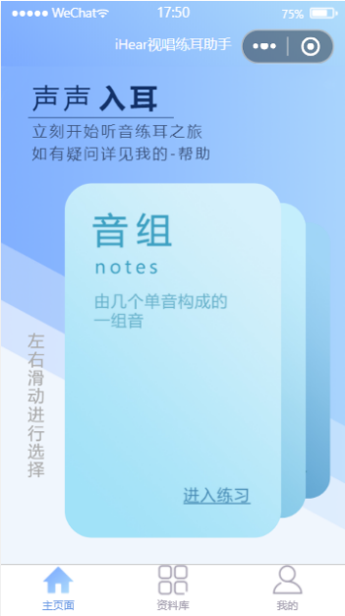**在线答题功能：**
11. 用户在首页可滑动选择想进入的题组模块。每个模块对应一个id值，用户点击相应模块后页面跳转至答题页，并将相应id值传给答题页面。答题页收到该id值后 ，显示对应的键盘。另外，后台根据该id值在题目索引范围库中查询，获取该模块的起始索引和题目总数，从而计算出该模块题目索引值的范围。在该范围内，生成5个相异的随机数，作为用户答题题目的索引值。再根据这5个索引值，向音频题库中查询，获得题目的音频地址和正确答案，对用户界面中的第1～5题，保存到答题页的数组之中。
12. 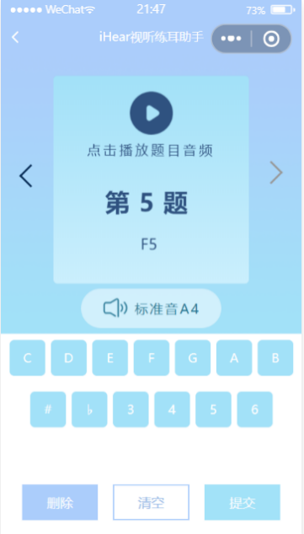答题页的数组testmusic[]共有5项，对应用户界面中的5道题目。每项设有音频索引值、音频地址、正确答案、用户答案、是否在播放、答案是否正确以及ABCD选项题图地址这10个属性。当当前题组不为“节奏”时，ABCD题图地址始终为空。
13. 用户切换题目的方式多种多样。可点击界面上的左右箭头，左右滑动，或者点击“确定”按钮。题号与当前页码相对应。
14. 调用微信提供的InnerAudioContext接口实现音频的播放与暂停，将当前页面对应题号传入相应函数，即可找到改题目对应的音频地址。点击界面上的播放图标，可播放题目音频；播放途中再次点击，可暂停音频。
15. 根据听到的内容，用户可点击键盘答题。用户的答案将实时写入到testmusic[]中对应项的用户答案属性中，并显示在屏幕上。用户可用“删除”、“取消”来操作用户答案对应的字符串，从而起到修改答案的效果。
16. 当用户滑至最后一题时，“确定”按钮将转变为“提交”按钮。用户可通过点击“提交”按钮，提交答案至后台。用户通过界面提交后，后台先向全部答题记录库中写入一条记录，记录用户openID和答题时间，每条记录代表用户已答5题。然后后台将正确答案与用户答案比较，统计错题数量，并将错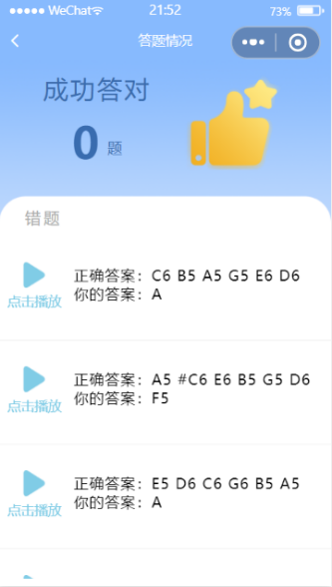误的题目写入错题记录库，记录用户openID、错题索引值、用户答案和答题时间。完成这些后，页面将重定向至结果展示页面，并将错题数传入新页面。
17. **结果展示功能：**
18. 根据接收到的错题数的值，计算出用户答对的题数并显示。
19. 根据错题数量wrongnum在错题记录库中查找，找出该用户做错的最后wrongnum道题。将这些题的信息放入该页面的testmusic[]数组中，并最终展示在页面上。
20. 结果展示页的数组testmusic[]共有5项，前wrongnum项不为空。每项设有音频索引值、音频地址、正确答案、用户答案、是否在播放以及是否是“节奏”题这6个属性。
21. 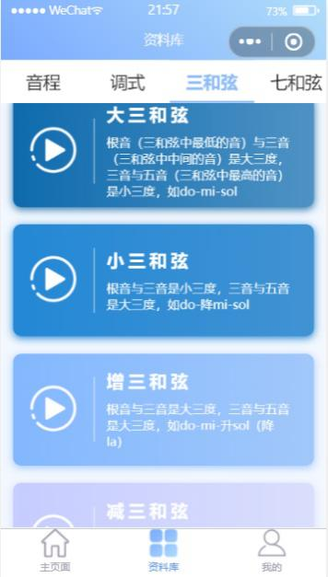当题组不是“节奏”时，展示的答案为对应字符串；当题组为“节奏”时，展示的答案不是对应字符串，而是字符串（A/B/C/D）对应的图片。
22. 音频播放的方法与答题页基本相同。根据触发组件的编号，将对应题号传入InnerAudioContext，进行播放。
23. **资料库页展示功能：**
24. 可上下滑动页面，也可左右滑动切换模块。可左右拖动导航栏，点击对应的条目可跳转至相应的模块。
25. 资料库页由许多小卡片构成，每张卡片对应名称、简介、音频3个属性。这些信息都被存放在该页面对应的js文件中。
26. 音频播放的方法与其他页面基本相同。
27. 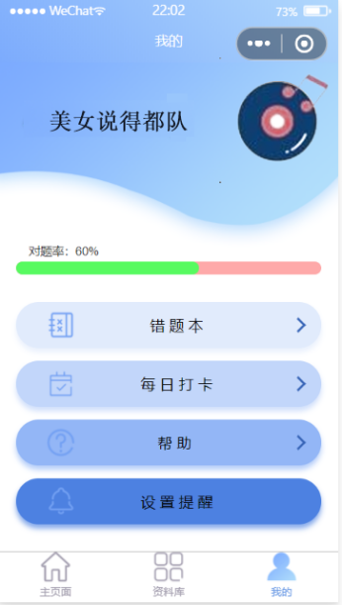**用户登录功能：**

登录后可获取用户的头像和昵称。

1. **对题率统计功能：**

对全部答题记录库和错题记录库两个云数据库进行统计，得到该用户总错题数和总答题数，计算得到用户对题率。再套用组件，实现将对题率以动态进度条的方式呈现。

1. **错题本功能：**
2. 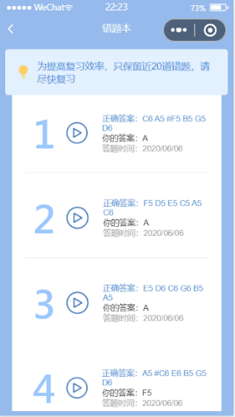在错题记录库中查询用户的最新20道错题倒序放入testmusic[]数组中（若不足20道则展示全部错题），并最终在页面上展示，让用户可以复习最新的错题。
3. 错题本页的testmusic[]数组每项有音频索引值、音频地址、正确答案、用户答案、是否在播放、是否是“节奏”题以及答题时间这7个属性。
4. 当题组不是“节奏”时，展示的答案为对应字符串；当题组为“节奏”时，展示的答案不是对应字符串，而是字符串（A/B/C/D）对应的图片。
5. 音频播放的方法与其他页面基本相同。
6. **每日打卡功能：**
7. 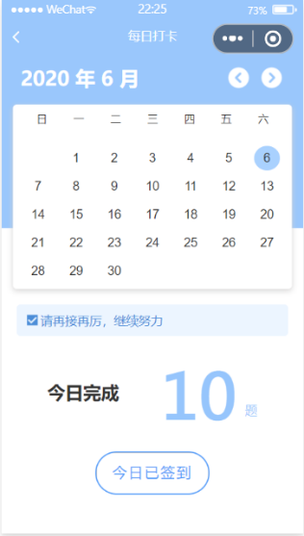用户初始界面显示当月月历，按左右按钮可切换月份。当日用灰色标注，打过卡的日期用蓝色标注。每月历通过一系列计算得出。
8. 在全部答题记录库中查询该用户当日的答题数并显示在界面上。若该用户当日答题数大于0，则“签到”按钮亮起，可以打卡；否则不能打卡。签到时月历将自动跳转回当前月份。
9. 打卡时，将当日日期以一定的方式转化，计算出一个date值（类似哈希值转化），再将用户openID和date值一起写入历史打卡记录库。每个月份的月历显示时，后台查询历史打卡记录库。如果该月某一天对应的date值与库中该用户某一条的date值相等，则点亮该日期，转换为用蓝色显示。
10. **设置学习提醒功能：**

本功能涉及三个云函数的调用。

1. 用户在进入“我的”页面时，后台扫描订阅消息库，检查该用户是否有待发的学习提醒。如果没有，则“设置提醒”按钮亮起，可以订阅学习提醒；否则将显示“取消提醒”按钮。
2. 用户通过点击“设置提醒”按钮设置学习提醒后，后台将调用subscribeMessage云函数，向订阅消息库中写入一条记录，信息包括向用户发送的内容、完成标记（默认向用户成功发送之前为false）、用户点击订阅消息跳转的小程序页面、订阅消息模板ID、接受消息用户的openID。
3. 用户通过点击“取消提醒”按钮取消学习提醒后，后台将调用unsubscribeMessage云函数，删除该用户的待发消息。④根据触发器设置，每晚八点触发subscribeMessagesend云函数，将库中未发送的订阅消息发送，并删除已发送消息对应的记录。
4. **团队组成与分工：**

“美女说的都”队由西电计算机科学与技术专业的四位美女组成。

靳闻欣：需求分析，部分功能的实现，数据库设计，音频素材整理。

张佳歌：部分功能的实现，文档编写，演示视频录制。

尚梦涵：部分功能的实现。

查柏彤：UIUX设计。